生徒指導総合対策会議

Vol.21

(2012年11月16日号)
～「ubiquitous（ ユビキタス）」とは「どこにでも存在する」を意味するラテン語。
「いつでも、どこでも、だれでも」関わることのできるネットワーク環境のこと ～

携帯電話アンケートの結果から

児童生徒の携帯電話の利用実態を把握し、指導の参考に資するため
２年毎に実施しているアンケート調査（今回は平成24年9月に実施）
の結果から、傾向の特徴についてお伝えします。
（調査対象及び抽出校： 小学校8校 749名，中学校10校 908名，高校12校 1,337名）

調査結果の詳細については、各校にメール配信しました。また、県教育委員会ホームページにおいて公開していますので参考にしてください。（次ページ最後にあるＵＲＬからアクセスできます。）

◇ 携帯電話所持の低年齢化
「所持している端末がスマートフォンである割合」
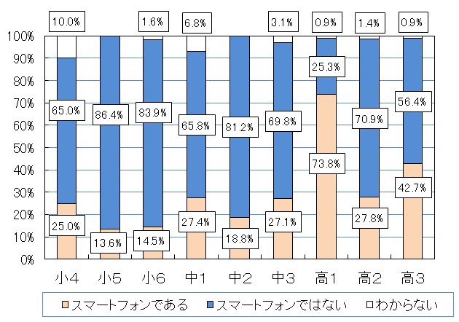
前回調査（平成22年10月）と比較すると、小
学生が自分専用の携帯電話を所持している割合が
増加しており、携帯電話所持の低年齢化が進んで
います。

◇ スマートフォンの急速な普及
高校１年生の７割以上、高校３年生の４割以上
がスマートフォンを所持しています。

◇ 保護者との約束、フィルタリングの使用
携帯電話使用に関する保護者との約束事がないと回答した児童生徒の割合は、高校生では５割以上、また小・中学生でも４割前後となっています。一方、警察庁が平成23年2月に実施した保護者を対象とした調査と比較すると、約束の有無について、児童生徒と保護者の間に意識の大きな違いがあることもわかります。フィルタリング機能の使用率は、前回調査と比較すると小・中・高校生ともに高くなってはいるものの、依然として低い使用率です。

◇ 各種サイトの利用増加
１日に携帯電話から送信するメールの平均件数は、前回調査と比較すると、中・高校生ともに減少しています。また、インターネットの長時間利用も減少傾向です。しかし、スマートフォンの普及拡大により、音楽や動画などの配信サイト、コミュニティサイトやオンラインゲームなどの利用が増加しています。

◇ コミュニティサイトの利用
高校生女子の５割以上がコミュニティサイトに登録しています。サイトなどを通じて知り合った会ったことのない相手とメールのやり取りをしている中学生の約７割、高校生の約５割が、その相手と実際に会ってもいいと思っています。また、小・中・高校生ともに、サイト内で知り合った相手と実際に会ったことがある児童生徒がいるという実態があります。

◆ 今後、スマートフォンの普及が一層広がることが容易に予想できます。私たちもスマートフォンの特徴、利便性と危険性について理解を深め、児童生徒や保護者への啓発及び情報提供に努める必要があります。そこで、今回と次回、スマートフォンの特性や注意点についてお伝えします。

スマートフォンと携帯電話の違い
スマホは、パソコンと同じＷｅｂページを見ることができるため、危険性もパソコンと同じ。
スマートフォンは個人情報の宝庫

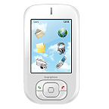
通話履歴
スケジュール

ｅ－ｍａｉｌ
位置情報
ネットの閲覧履歴
映像や写真
アプリの利用履歴
商品の購入履歴
契約者の固有ID
個人情報流出や
ウイルス感染等
ＳＮＳ利用履歴
電話帳のデータ

Ｗｅｂ利用はパソコンと同様！
パソコンと同じ危険性

スマートフォンの実体

スマートフォンは高機能な携帯電話

電話機能を持った小型コンピュータ（小型携帯端末）
扱いは慎重に

スマートフォンのセキュリティ対策

・スマートフォンのＯＳは常に最新の状態にアップデート。
・ウイルス対策ソフトを導入し、常に最新の状態にアップデート。
・パスワードによって端末をロックする「デバイスロック」を利用。
・遠隔から端末をロックする「リモートロック」を利用。
・信頼できる場所からアプリをダウンロード。

次回の掲載予定 ： スマートフォン特有のトラブル事例と使用上の注意点について

※ 「ユビキタス＠ｎａｇａｎｏ」のバックナンバー等、指導資料をご活用ください。
ケータイ・インターネット指導のためのポータルサイト
長野県教育委員会ＨＰ ⇒ 学校教育 ⇒ 生徒指導のページへ ⇒ ケータイ･インターネットの指導のためのポータルサイト
http://www.pref.nagano.lg.jp/kyouiku/kyougaku/ubiquitous.htm

※ 下記まで、ご質問やご要望をお寄せください。
生徒指導総合対策会議事務局 担当：長野県教育委員会事務局教学指導課心の支援室 生徒指導係
Tel 026-235-7436（直通） Fax 026-235-7495 E-mail kokoro@pref.nagano.lg.jp

